1.点击登陆页面的advanced

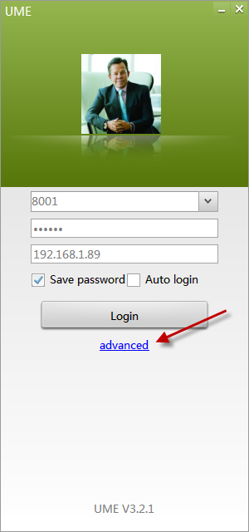

2.弹出代理服务器设置页面，进行代理服务器设置，然后点击OK，然后进行登陆

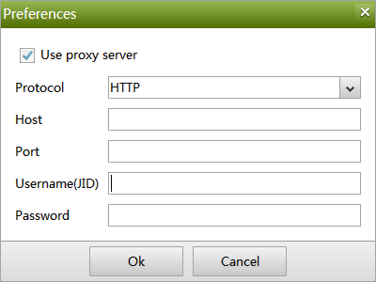

3.语言设置按照如下指示进行

